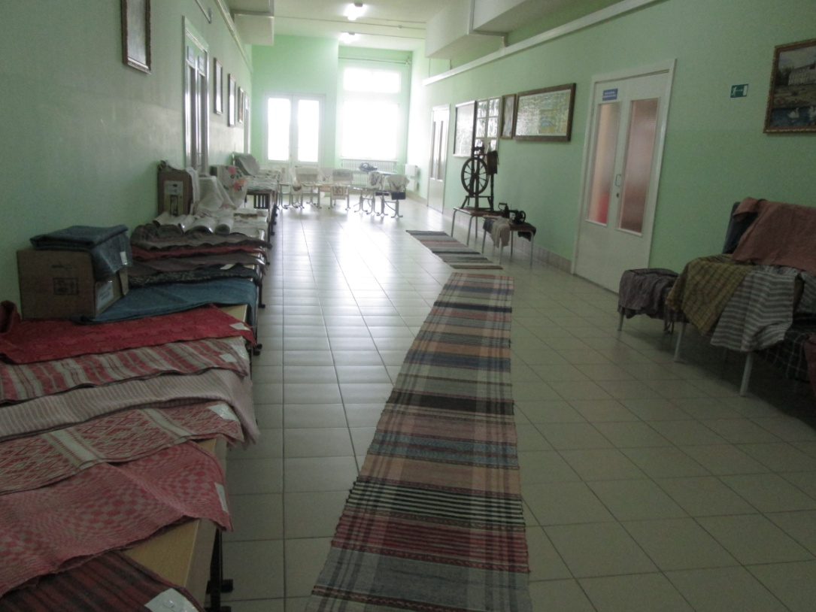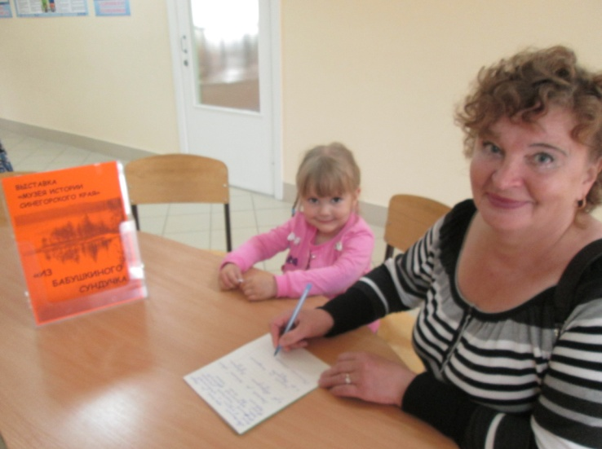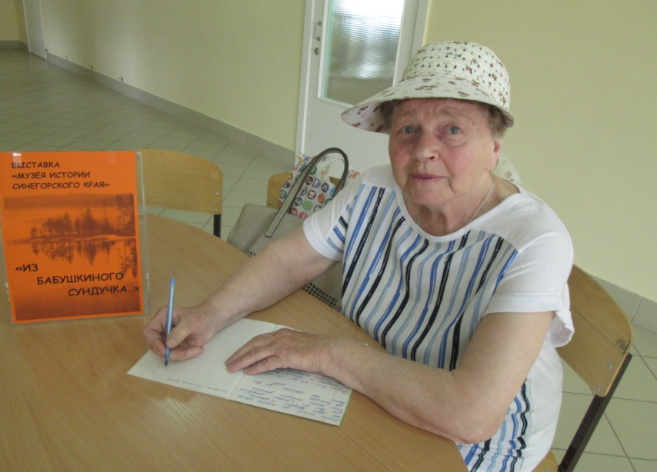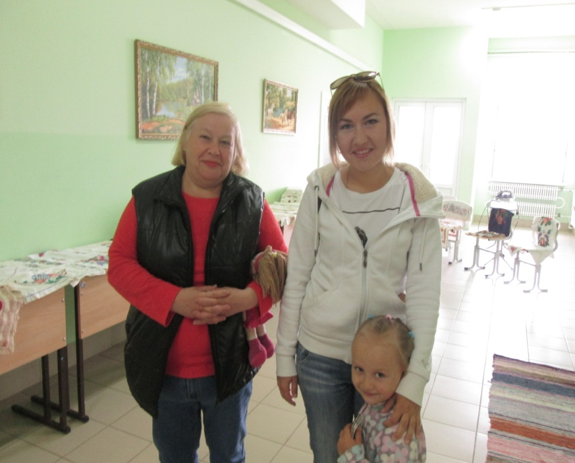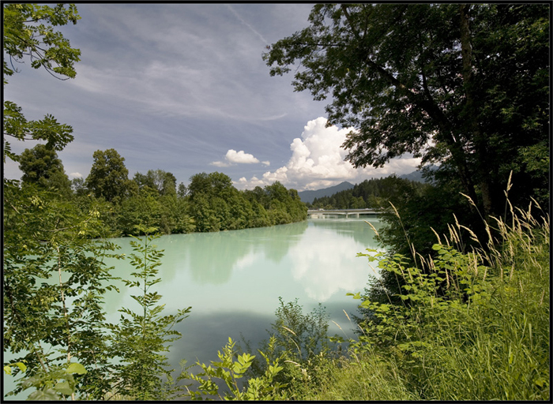

В июле в МКОУ СОШ с. Синегорье активная группа участников проекта «АКТИВНОЕ ПОКОЛЕНИЕ», учащихся 6, 5 и 4 классов подготовила выставку «Из бабушкиного сундучка». Выставку посетили 60 человек. Это -жители села Синегорье, выпускники школы, гости из Белоруссии, г. Санкт -Петербурга, г. Тулы, г. Киров. Среди посетителей были и люди старшего поколения и молодежь. Отзывы о выставке самые теплые и восторженные

.**«Большое спасибо за теплый прием. Как – будто вернулась в прошлое»** О. Швец «**Очень хотелось бы, чтобы поколение школьников осознанно отно-силось к истории края»** Коновалова Наталья и Е.И.Турубанова. **«Замечательная выставка. Прошлое нельзя забывать»** Г.А.Маракулина **«Спасибо за память и бережное хранение рукотворного чуда наших бабушек и дедушек»** Сыстры Т.П.Сычугова и Г.П.Дементьева. **«Выставка изумительная. Большое спасибо»** Зав. РУО Нагорского района Л.Н.Рожнева

**ЭКСКУРСИЯ в «МУЗЕЙ ИСТОРИИ**

**СИНЕГОРСКОГО КРАЯ»**

**ЭКСПОЗИЦИЯ**

**«ИЗ БАБУШКИНОГО СУНДУЧКА»**

**ИЮЛЬ 2019 год**